**Tugas Praktikum 1 |** **MEMBUAT REPOSITORY**

**DI AKUN GITHUB**

Nama : Lailatul Izzah

Nim : 4123029

Kelas : B

Semester : 3

1. Pertama kita membuat repository baru di akun github

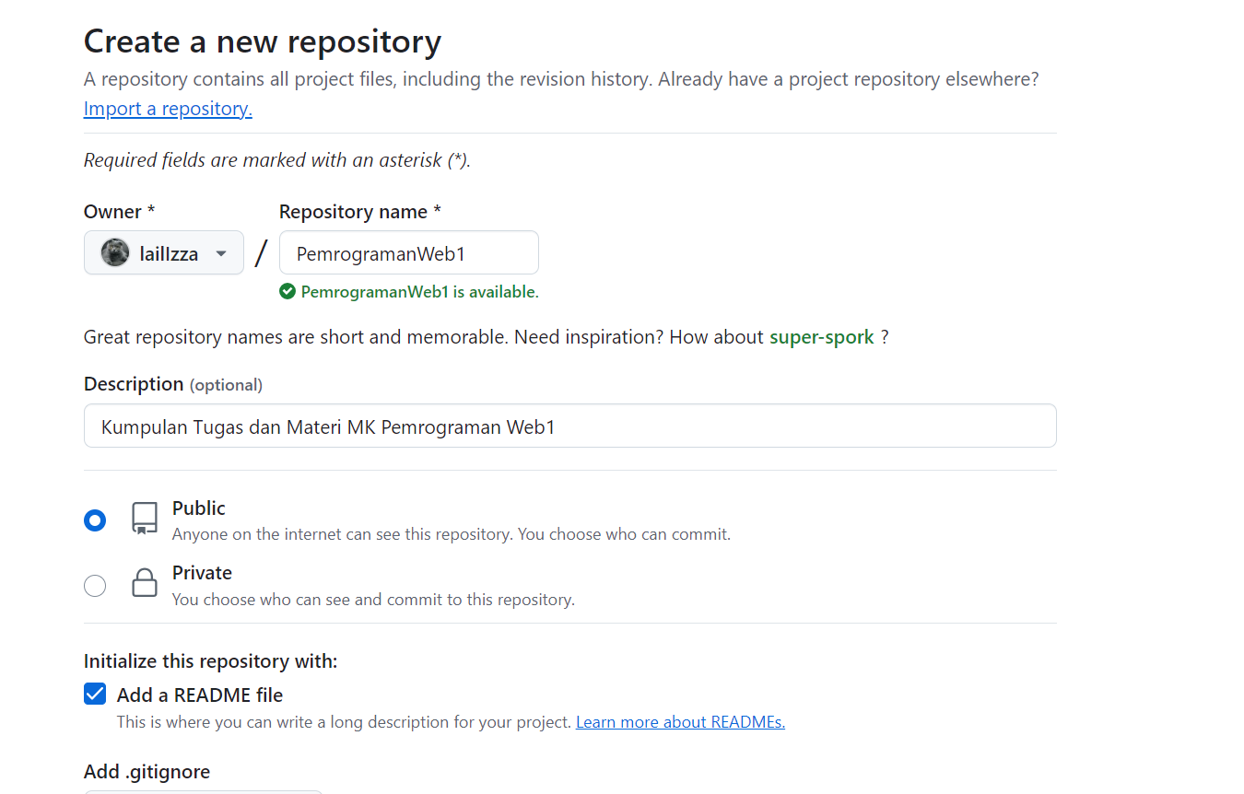

1. Setelah repository terbentuk kita menyalin kode menyalin kode

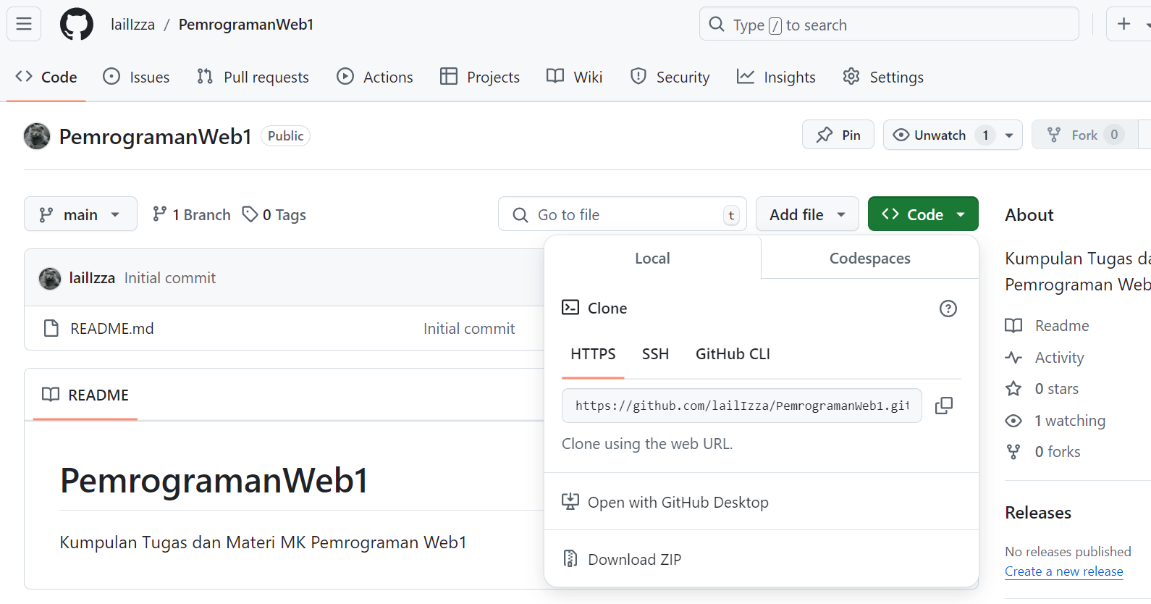

1. Selanjutnya kita membuat clone folder repository yang kita buat, dengan cara membuka git bash pada folder yang kita tuju dan memasukkan link repository yang sudah kita salin sebelumnya.

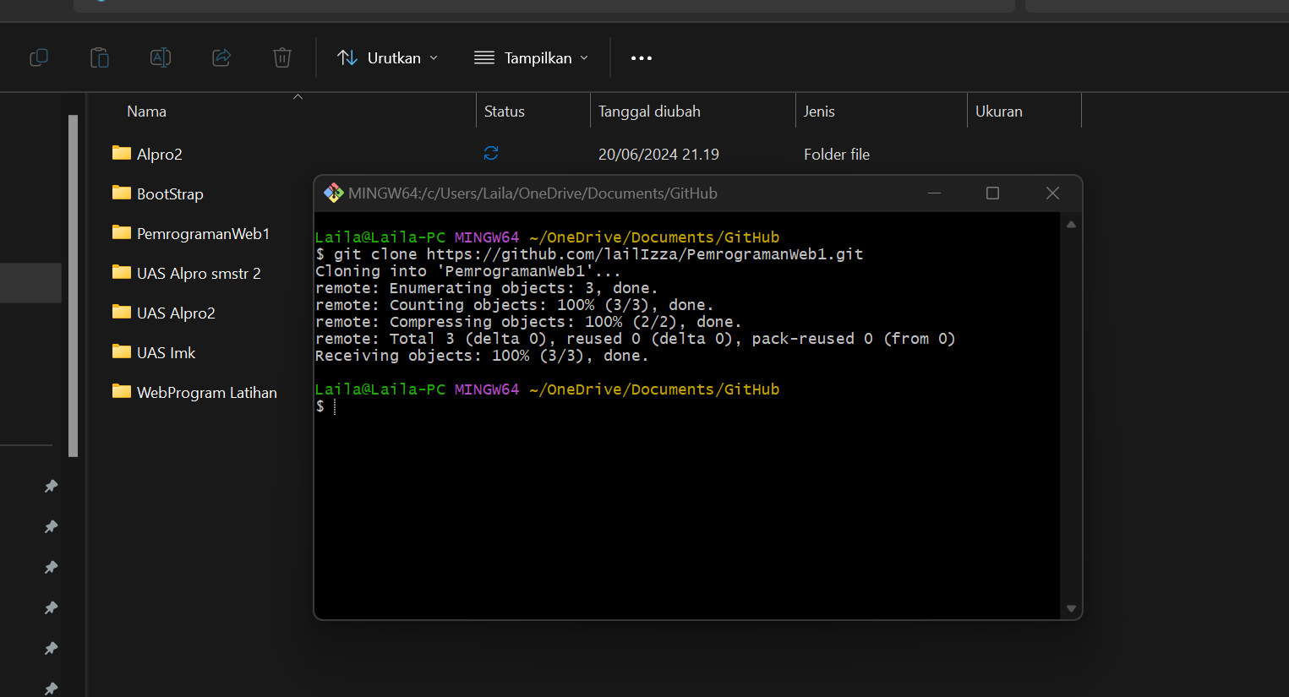

1. Setelah folder terbentuk, kita memasukkan file yang ingin kita upload di repository

